Межгосударственный стандарт ГОСТ 22356-77
"Болты и гайки высокопрочные и шайбы. Общие технические условия"
(утв. Госстандартом СССР)

High strength bolts and nuts and washes. General specifications

Дата введения 1 января 1979 г.

1. Технические требования
2. Правила приемки
3. Методы испытаний
4. Маркировка, упаковка, транспортирование и хранение
Приложение 1. Значения расчетных площадей и нагрузок при контроле
болтов на разрыв и гаек на испытательную нагрузку
Приложение 2. Методика определения коэффициента закручивания

Ограничение срока действия снято Постановлением Госстандарта от 28.07.92 N 791
Издание (март 2004 г.) с Изменением N 1, утвержденным в ноябре 1984 г. (ИУС 2-85)

Настоящий стандарт распространяется на высокопрочные болты с шестигранной головкой, шестигранные гайки диаметром резьбы от 16 до 48 мм и шайбы к ним, предназначенные для стальных строительных конструкций (в том числе мостовых), а также для металлических конструкций, применяемых в тяжелом машиностроении.
(Измененная редакция, Изм. N 1).

1. Технические требования

1.1. Высокопрочные болты, гайки и шайбы должны изготовляться в соответствии с требованиями настоящего стандарта, ГОСТ 22353-77 - ГОСТ 22355-77.
(Измененная редакция, Изм. N 1).
1.2. Высокопрочные болты, гайки и шайбы следует применять климатического исполнения У, категории размещения 1 в районах с расчетной температурой минус 40°С и выше, климатического исполнения ХЛ, категории размещения 1 - в районах с расчетной температурой от минус 40°С до минус 65°С - по ГОСТ 15150-69.
1.3. Механические свойства и материал болтов и гаек должны соответствовать указанным в табл.1 и 2.

Таблица 1

Механические свойства болтов

────────┬─────────────────────────────────────────────────┬──────────────
Номина-│ Механические свойства │ Марка стали
льный ├──────────────┬───────┬────────┬───────┬─────────┤ по ГОСТ
диаметр│ Временное │ Твер- │Относи- │Относи-│ Ударная │ 4543-71*
резьбы │сопротивление │ дость │тельное │тельное│вязкость │
d, мм │ сигма_в, МПа │ по │сужение │удлине-│(KCU) для│
│ (кгс/мм2) │Бринел-│пси, %, │ ние │ болтов │
├───────┬──────┤лю, НВ,│не менее│дельта_│исполне- │
│ наим. │наиб. │ наиб. │ │ 5, %, │ ния ХЛ, │
│ │ │ │ │ не │ МДж/м2 │
│ │ │ │ │ менее │ (кгс х │
│ │ │ │ │ │ м/см2), │
│ │ │ │ │ │не менее │
────────┼───────┼──────┼───────┼────────┼───────┼─────────┼──────────────
От 16 │ 1100 │ 1350 │ 388 │ 35 │ 8 │ 0,5 │40Х "селект"
до 27 │ (110) │(135) │ │ │ │ (5) │
├───────┼──────┼───────┤ │ │ ├──────────────
│ 1350 │ 1700 │ 480 │ │ │ │30Х3МФ
│ (135) │(170) │ │ │ │ │30X2НМФА**
────────┼───────┼──────┼───────┼────────┼───────┼─────────┼──────────────
30 │ 950 │ 1150 │ 363 │ 35 │ 8 │ 0,5 │40Х "селект"
│ (95) │(115) │ │ │ │ (5) │
────────┼───────┼──────┼───────┼────────┼───────┼─────────┼──────────────
│ 1200 │ 1550 │ 415 │ │ 9 │ │30Х3МФ
│ (120) │(155) │ │ │ │ │35Х2АФ**
────────┼───────┼──────┼───────┤ ├───────┤ ├──────────────
36 │ 750 │ 950 │ 363 │ │ 8 │ │40Х "селект"
│ (75) │ (95) │ │ │ │ │
├───────┼──────┼───────┤ ├───────┤ ├──────────────
│ 1100 │ 1550 │ 388 │ │ 9 │ │30Х3МФ
│ (119) │(155) │ │ │ │ │
────────┼───────┼──────┼───────┤ ├───────┤ ├──────────────
42 │ 650 │ 850 │ 363 │ │ 8 │ │40Х "селект"
│ (65) │ (85) │ │ │ │ │
├───────┼──────┤ │ ├───────┤ ├──────────────
│ 1000 │ 1550 │ │ │ 9 │ │30Х3МФ
│ (100) │(155) │ │ │ │ │
────────┼───────┼──────┤ │ ├───────┤ ├──────────────
48 │ 600 │ 800 │ │ │ 8 │ │40Х "селект"
│ (60) │ (80) │ │ │ │ │
├───────┼──────┤ │ ├───────┤ ├──────────────
│ 900 │ 1400 │ │ │ 9 │ │30Х3МФ
│ (90) │(140) │ │ │ │ │
│ │ │ └────────┘ └─────────┘

_____________________________
* Применяется сталь с суженными пределами содержания углерода: от 0,37% до 0,42% для стали марок 40Х "селект".
** По стандартам и техническим условиям на материалы.

Примечания:
1. Для болтов исполнения ХЛ из стали 40Х "селект" относительное сужение - не менее 40%, твердость - не более НВ 363.
2. Нормы относительного удлинения распространяются на болты климатического исполнения ХЛ. Для болтов климатического исполнения У допускается относительное удлинение на 2% меньше указанного в таблице.

Таблица 2

Механические свойства гаек

────────────────────────┬────────────────────────────────────────────────
Болты │ Гайки
───────────┬────────────┼────────┬──────────────┬────────────┬───────────
Номиналь- │Марка стали │Напряже-│ Твердость по │Марка стали │ Номер
ный │ │ ние от │ Бринеллю, НВ │ │стандарта
диаметр │ │испыта- ├──────┬───────┤ │
резьбы, мм│ │тельной │наим. │ наиб. │ │
│ │нагрузки│ │ │ │
│ │ МПа │ │ │ │
│ │(кгс/мм2│ │ │ │
│ │ ), не │ │ │ │
│ │ менее │ │ │ │
───────────┼────────────┼────────┼──────┼───────┼────────────┼───────────
От 16 до │40Х "селект"│ 1100 │ 241 │ 341 │35, 40, 35Х,│ГОСТ
27 │ │ (110) │ │ │ 40Х │1050-88;
───────────┤ ├────────┼──────┼───────┤ │ГОСТ
30 │ │ 950 │ 229 │ 341 │ │4543-71;
│ │ (95) │ │ │ │ГОСТ
│ │ │ │ │ │10702-78
───────────┤ ├────────┤ │ │ │
36 │ │ 750 │ │ │ │
│ │ (75) │ │ │ │
───────────┤ ├────────┤ │ │ │
42 │ │ 650 │ │ │ │
│ │ (65) │ │ │ │
───────────┤ ├────────┤ │ │ │
48 │ │ 600 │ │ │ │
│ │ (60) │ │ │ │
───────────┼────────────┼────────┼──────┼───────┼────────────┼───────────
От 16 до │30X3МФ; │ 1350 │ 241 │ 341 │ 40Х │ГОСТ
27 │30Х2НМФА │ (135) │ │ │ │4543-71;
│ │ │ │ │ │ГОСТ
│ │ │ │ │ │10702-78
───────────┼────────────┼────────┼──────┼───────┤ │ │
От 16 до │30Х3МФ; │ 1550 │ 269 │ 388 │ 30Х3МФ │ │
27 │30Х2НМФА │ (155) │ │ │ 40Х │ │
───────────┼────────────┼────────┼──────┼───────┼────────────┼──────────┤
30 │30Х3МФ; │ 1200 │ 241 │ 341 │ 40Х │ │
│35Х2АФ │ (120) │ │ │ │ │
───────────┼────────────┼────────┤ │ │ │ │
36 │30Х8МФ │ 1100 │ │ │ │ │
│ │ (110) │ │ │ │ │
───────────┤ ├────────┤ │ │ │ │
42 │ │ 1000 │ │ │ │ │
│ │ (100) │ │ │ │ │
───────────┤ ├────────┤ │ │ │ │
48 │ │ 900 │ │ │ │ │
│ │ (90) │ │ │ │ │
│ │ │ │ │ │ │

(Измененная редакция, Изм. N 1).
1.4. (Исключен, Изм. N 1).
1.5. Допускается по соглашению между потребителем и изготовителем болты диаметром резьбы менее 20 мм изготовлять из стали марки 40Х.
1.6. Болты для железнодорожных мостов северного исполнения должны применяться с гайками из стали марки 40Х. По требованию потребителя болты для автодорожных и городских мостов северного исполнения должны применяться с гайками из стали марки 40Х.
1.7. Шайбы должны быть изготовлены из стали марок: ВСт5сп2, ВСт5пс2; ВСт5Гпс2 по ГОСТ 380-94, 35 и 40 по ГОСТ 1050-88 и ГОСТ 10702-78.
1.8. Шайбы должны иметь твердость HRC_э 32 ... 46,5.
(Измененная редакция, Изм. N 1).
1.9. Болты должны иметь коэффициент закручивания не более 0,20 и не менее 0,14.
1.10. При изготовлении болтов и гаек не допускаются:
- рванины и выкрашивания на поверхности резьбы, если они по глубине выходят за пределы среднего диаметра резьбы и если их общая протяженность по длине превышает четверть витка;
- заусенцы на опорных поверхностях головок болтов и заусенцы на головках болтов, выходящие за пределы опорной шайбы.
(Измененная редакция, Изм. N 1).
1.11. Допускается увеличение диаметра стержня болта до 0,25 мм сверх номинального на длине до 20 мм от опорной поверхности головки болта.
1.12. Остальные отклонения от правильной геометрической формы болтов и гаек - по ГОСТ 1759.1-82, ГОСТ 1759.3-83.
(Измененная редакция, Изм. N 1).
1.13. Требования к микроструктуре болтов, виду излома, относительному сужению в резьбе после разрыва и относительному удлинению в резьбе допускается устанавливать по соглашению между потребителем и изготовителем.

2. Правила приемки

2.1. Предприятие-изготовитель должно проводить приемосдаточные испытания для проверки соответствия болтов, гаек, шайб требованиям настоящего стандарта.
2.2. Болты должны быть подвергнуты испытанию на:
- разрыв;
- растяжение образцов;
- определение ударной вязкости;
- разрыв на косой шайбе (по требованию потребителя);
- определение коэффициента закручивания;
- определение твердости.
(Измененная редакция, Изм. N 1).
2.3. Гайки должны быть подвергнуты испытанию на:
- испытательную нагрузку;
- определение коэффициента закручивания;
- определение твердости.
2.4. У шайбы должна быть измерена твердость.
2.5. Болты, гайки и шайбы должны предъявляться к приемке партиями, состоящими из изделий одного условного обозначения, изготовленных из стали одной плавки, термически обработанных по одному режиму.
Масса партии болтов не должна превышать 1000 кг, гаек и шайб - 500 кг.
2.6. Правила приемки болтов, гаек и шайб по внешнему виду и размерам - по ГОСТ 17769-83.
2.7. Для контроля механических свойств болтов, гаек и шайб от партии отбирают по 5 шт. для каждого вида испытаний. Допускается проводить испытания на определение твердости, коэффициента закручивания и на разрыв на одних и тех же изделиях. Если хотя бы одно изделие не выдержало испытания, должно быть проведено повторное испытание на удвоенном количестве изделий.
Результаты повторных испытаний являются окончательными и распространяются на всю партию.
(Измененная редакция, Изм. N 1).

3. Методы испытаний

3.1. Осмотр изделий должен проводиться без применения увеличительных приборов.
3.2. Контроль размеров, предельных отклонений формы и расположения поверхностей, шероховатости поверхности, испытание болтов на разрыв (п.1.3), испытание на разрыв на косой шайбе следует проводить по ГОСТ 1759.1-82. Временное сопротивление разрыву должно соответствовать табл.1 настоящего стандарта. Значения расчетных площадей и нагрузок при контроле болтов на разрыв приведены в приложении 1.
Примечание. При испытании на разрыв болты, длина которых недостаточна для установки их в захваты, разрешается испытывать со специальной технологической гайкой, навинченной сразу на два болта. Высота технологической гайки должна быть не менее удвоенной высоты гайки по ГОСТ 22354-77.
3.3. Твердость болтов и гаек (п.1.3) следует определять по ГОСТ 9012-59, шайб (п.1.8) - по ГОСТ 9013-59.
Твердость болтов должна проверяться на торце стержня. Для болтов диаметром до 24 мм допускается измерять твердостъ на гранях головки. Для болтов длиной стержня более 200 мм допускается измерение твердости на гладкой части стержня болта.
Твердость гаек должна проверяться на торцевой поверхности или на одной из граней.
3.4. Испытание на растяжение образцов (п.1.3) следует проводить по ГОСТ 1497-84.
Для болтов длиной 70 мм и более испытанию подвергаются короткие цилиндрические образцы диаметром 10 мм. Для болтов длиной менее 70 мм испытанию подвергаются короткие цилиндрические образцы диаметром 6 мм.
Допускается испытывать образцы с формой и размерами, указанными на черт.1.
3.2 - 3.4. (Измененная редакция, Изм. N 1).
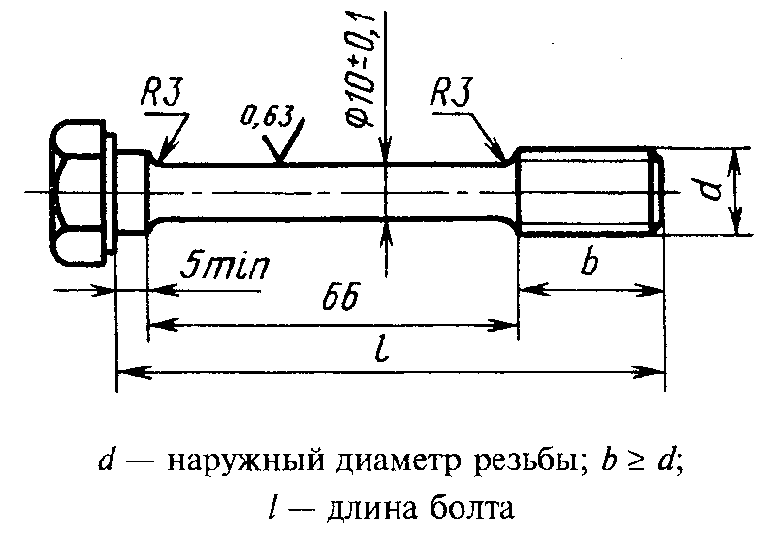

"Черт.1 Формы и размеры болта для испытания на растяжение"

3.5. Определение ударной вязкости (п.1.3) следует проводить по ГОСТ 9454-78.
3.6. Образцы для испытаний на растяжение и ударную вязкость (п.3.4 и 3.5) должны изготовляться из болтов принимаемой партии или из стержней заготовок для болтов (если длина болта не позволяет изготовить стандартный образец), прошедших термическую обработку вместе с принимаемой партией.
3.7. Контроль гаек на испытательную нагрузку (п.1.3) следует проводить по ГОСТ 1759.3-83. Таблица расчетных площадей и нагрузок при контроле гаек на испытательную нагрузку приведена в приложении 1.
3.8. Коэффициент закручивания (п.1.9) следует определять на специальном приборе, позволяющем одновременно фиксировать натяжение болта N и крутящий момент М_кр, прикладываемый к гайке, с точностью до +-5%. Методика определения приведена в приложении 2.
Изделия, на которых проводилось испытание, не должны быть использованы для повторного испытания данного вида. Допускается использование шайб при условии, что с гайкой будет контактировать другая поверхность шайбы.
(Измененная редакция, Изм. N 1).
3.9. Для испытания берут от каждой партии не менее пяти комплектов изделий (болт, гайка и шайба). Поверхность изделий должна быть чистая (без грязи и ржавчины), смазанная минеральным маслом по ГОСТ 20799-88. Гайка свободно от руки должна навинчиваться на болт по всей длине резьбы болта.
3.10. Эталоны микроструктур и изломов и методики испытаний болтов (п.1.13) должны утверждаться потребителем и изготовителем.

4. Маркировка, упаковка, транспортирование и хранение

4.1. На каждый болт должна быть нанесена маркировка, показывающая временное сопротивление, МПа, деленное на 10, клеймо предприятия-изготовителя и условное обозначение номера плавки. Болты климатического исполнения ХЛ дополнительно маркируются буквами ХЛ.
Маркировка должна быть выпуклой и наносится на торцевой стороне головки болта (черт.2).
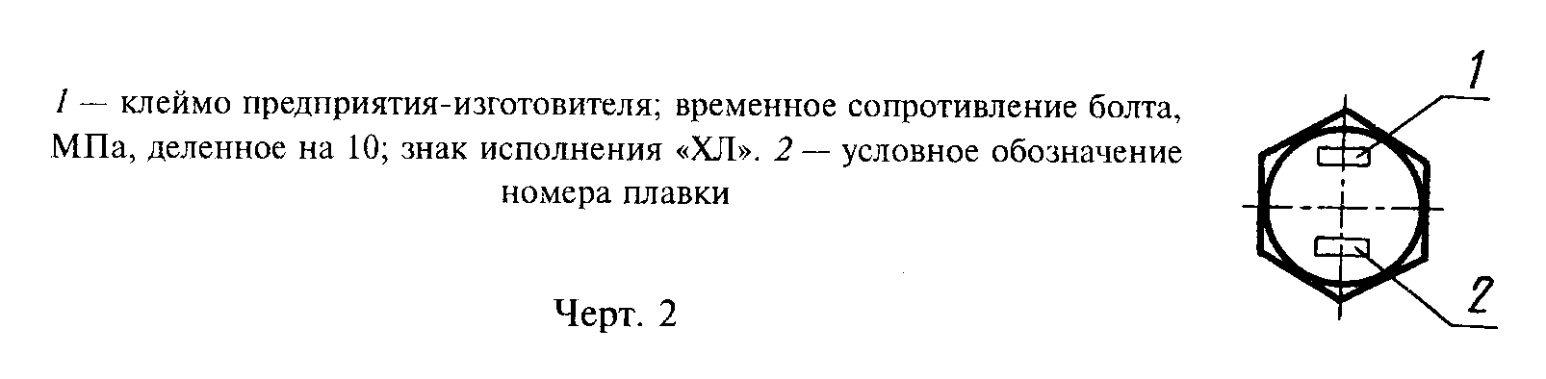

"Черт.2 Маркировка болта"

4.2. Остальные требования маркировки - по ГОСТ 1759.0-87.
4.3. Транспортирование изделий в контейнерах без упаковки в тару не допускается.
4.4. На торцевой стороне тары должно быть указано:
- наименование или товарный знак предприятия-изготовителя;
- условное обозначение изделия;
- номер партии;
- масса нетто.
4.5. Каждая партия должна быть снабжена сертификатом, в котором должны быть указаны:
- номер сертификата;
- наименование предприятия-изготовителя;
- условное обозначение изделия;
- номер партии, номер плавки, условное обозначение номера плавки;
- результаты проведенных испытаний;
- масса нетто.
(Измененная редакция, Изм. N 1).
4.6. Остальные правила упаковки изделий и маркировка тары - по ГОСТ 18160-72.

Приложение 1
Справочное

Значения расчетных площадей и нагрузок при контроле болтов на разрыв и гаек на испытательную нагрузку

───────────┬───────────────────┬──────────────────────────────────────────────────────────────────────────────────────────────────────────────────
Номиналь- │ Расчетная площадь │ Временное сопротивление разрыву, МПа (кгс/мм2)
ный │ сечения при ├──────┬───────┬───────┬──────┬──────┬───────┬───────┬───────┬───────┬───────┬──────┬───────┬──────┬──────┬────────
диаметр │ разрыве, │ 600 │ 650 │ 750 │ 800 │ 850 │ 900 │ 950 │ 1000 │ 1100 │ 1150 │ 1200 │ 1350 │ 1400 │ 1550 │ 1700
более, мм │ мм2 │ (60) │ (65) │ (75) │ (80) │ (85) │ (90) │ (95) │ (100) │ (110) │ (115) │(120) │ (135) │(140) │(155) │ (170)
│ ├──────┴───────┴───────┴──────┴──────┴───────┴───────┴───────┴───────┴───────┴──────┴───────┴──────┴──────┴────────
│ │ Нагрузка относительно расчетной площади, кН (тс)
───────────┼───────────────────┼──────┬───────┬───────┬──────┬──────┬───────┬───────┬───────┬───────┬───────┬──────┬───────┬──────┬──────┬────────
16 │ 157 │ - │ - │ - │ - │ - │ - │ - │ - │ 173 │ - │ - │ 212 │ - │ - │ 267
│ │ │ │ │ │ │ │ │ │(17,3) │ │ │(21,2) │ │ │(26,7)
───────────┼───────────────────┼──────┼───────┼───────┼──────┼──────┼───────┼───────┼───────┼───────┼───────┼──────┼───────┼──────┼──────┼────────
18 │ 192 │ - │ - │ - │ - │ - │ - │ - │ - │ 211 │ - │ - │ 259 │ - │ - │ 326
│ │ │ │ │ │ │ │ │ │(21,1) │ │ │(25,9) │ │ │(32,6)
───────────┼───────────────────┼──────┼───────┼───────┼──────┼──────┼───────┼───────┼───────┼───────┼───────┼──────┼───────┼──────┼──────┼────────
20 │ 245 │ - │ - │ - │ - │ - │ - │ - │ - │ 270 │ - │ - │ 331 │ - │ - │ 416
│ │ │ │ │ │ │ │ │ │(27,0) │ │ │(33,1) │ │ │(41,6)
───────────┼───────────────────┼──────┼───────┼───────┼──────┼──────┼───────┼───────┼───────┼───────┼───────┼──────┼───────┼──────┼──────┼────────
22 │ 303 │ - │ - │ - │ - │ - │ - │ - │ - │ 333 │ - │ - │ 409 │ - │ - │ 515
│ │ │ │ │ │ │ │ │ │(33,3) │ │ │(40,9) │ │ │(51,5)
───────────┼───────────────────┼──────┼───────┼───────┼──────┼──────┼───────┼───────┼───────┼───────┼───────┼──────┼───────┼──────┼──────┼────────
24 │ 352 │ - │ - │ - │ - │ - │ - │ - │ - │ 387 │ - │ - │ 475 │ - │ - │ 598
│ │ │ │ │ │ │ │ │ │(38,7) │ │ │(47,5) │ │ │(59,8)
───────────┼───────────────────┼──────┼───────┼───────┼──────┼──────┼───────┼───────┼───────┼───────┼───────┼──────┼───────┼──────┼──────┼────────
27 │ 459 │ - │ - │ - │ - │ - │ - │ - │ - │ 505 │ - │ - │ 620 │ - │ - │ 780
│ │ │ │ │ │ │ │ │ │(50,5) │ │ │ (62) │ │ │(78,0)
───────────┼───────────────────┼──────┼───────┼───────┼──────┼──────┼───────┼───────┼───────┼───────┼───────┼──────┼───────┼──────┼──────┼────────
30 │ 560 │ - │ - │ - │ - │ - │ - │ 532 │ - │ - │ 644 │ 672 │(67,2) │ - │ 868 │ -
│ │ │ │ │ │ │ │(53,2) │ │ │(64,4) │ │ │ │(86,8)│
───────────┼───────────────────┼──────┼───────┼───────┼──────┼──────┼───────┼───────┼───────┼───────┼───────┼──────┼───────┼──────┼──────┼────────
36 │ 816 │ - │ - │ 612 │ - │ - │ - │ 775 │ - │ 898 │ - │ - │ - │ - │ 1264 │ -
│ │ │ │(61,2) │ │ │ │(77,5) │ │(89,8) │ │ │ │ │(126,4│
│ │ │ │ │ │ │ │ │ │ │ │ │ │ │ ) │
───────────┼───────────────────┼──────┼───────┼───────┼──────┼──────┼───────┼───────┼───────┼───────┼───────┼──────┼───────┼──────┼──────┼────────
42 │ 1120 │ - │ 728 │ - │ - │ 952 │ - │ - │ 1120 │ - │ - │ - │ - │ - │ 1736 │ -
│ │ │(72,8) │ │ │(95,2)│ │ │(112,0)│ │ │ │ │ │(173,6│
│ │ │ │ │ │ │ │ │ │ │ │ │ │ │ ) │
───────────┼───────────────────┼──────┼───────┼───────┼──────┼──────┼───────┼───────┼───────┼───────┼───────┼──────┼───────┼──────┼──────┼────────
48 │ 1472 │ 883 │ - │ - │ 1178 │ - │ 1325 │ - │ - │ - │ - │ - │ - │ 2060 │ - │ -
│ │(88,3)│ │ │(117,8│ │(132,5)│ │ │ │ │ │ │(206,0│ │
│ │ │ │ │ ) │ │ │ │ │ │ │ │ │ ) │ │
│ │ │ │ │ │ │ │ │ │ │ │ │ │ │ │

Приложение 2
Рекомендуемое

Методика определения коэффициента закручивания

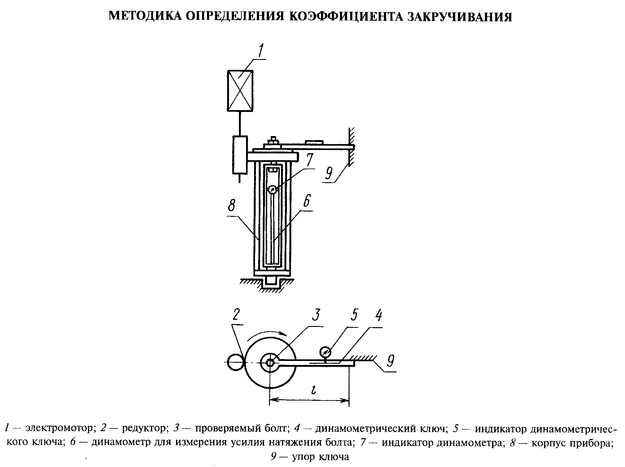

"Методика определения коэффициента закручивания"

Прибор состоит из поворачиваемого корпуса (8), в котором смонтировано дилатометрическое устройство (6) с измерительным прибором (7) (обычно - индикатором часового типа с ценой деления до 0,01 мм) для измерения усилия натяжения болта (3). Динамометрическое устройство нижней частью крепится шарнирно к корпусу прибора; через корпус прибора, к верхней части динамометра присоединяется контролируемый болт (3). В верхней части корпуса смонтирован червячный редуктор (2), связанный с электромотором (I). Передаточное число редуктора подбирается так, чтобы скорость вращения корпуса при работе приспособления была в пределах 10 об/мин. Измерение крутящего момента, прикладываемого к гайке, проводится с помощью съемного динамометрического ключа (4) с регистрирующим измерительным устройством (5). При вращении корпуса приспособления свободный конец ключа упирается в упор (9).
Тарировка регистрирующего измерительного прибора динамометрического ключа проводится с помощью грузов, подвешенных на свободном конце (плечо l) горизонтально закрепленного ключа. По результатам тарировки строится тарировочный график в координатах: М_кр в Н х м (кгс х м) - показание регистрирующего измерительного прибора ключа.
Тарировка динамометрического устройства осуществляется на разрывной машине с построением тарировочного графика в координатах: усилие натяжения болта, кН (тс), - показание регистрирующего измерительного прибора динамометра.
Болт устанавливают в приспособление с постановкой шайбы под гайку. С помощью динамометрического ключа болт затягивают вращением гайки до заданного усилия натяжения, значение которого выбирается по таблице в зависимости от номинального диаметра болта и уровня его прочности.
Примечание. Допускается предварительное натяжение болта завинчиванием гайки ручным накидным ключом длиной 250 - 300 мм до отказа.
В момент достижения заданного усилия натяжения болта, определяемого по измерительному устройству динамометра прибора, по измерительному устройству динамометрического ключа фиксируется значение крутящего момента М_кр, приложенного к гайке.
По найденным значениям N и М_кр определяется коэффициент закручивания К по формуле

М
кр
К = ───────,
N x d

где М - крутящий момент, приложенный к гайке для натяжения болта на
кр заданное усилие, Н х м (кгс х м);
N - усилие натяжения болта, кН (тс);
d - номинальный диаметр болта, мм.

─────┬───────────────────────────────────────────────────────────────────
Но- │ Усилие натяжения болтов, кН (тс), при определении коэффициентов
ми- │ закручивания болтов при уровне прочности болтов, МПа (кгс/мм2)
на- ├──────┬──────┬──────┬─────┬──────┬──────┬─────┬──────┬──────┬──────
льны│ 600 │ 650 │ 750 │ 900 │ 950 │ 1000 │1100 │ 1200 │ 1350 │1550
й │ (60) │ (65) │ (75) │(90) │ (95) │(100) │(110)│(120) │(135) │(155)
диа-│ │ │ │ │ │ │ │ │ │
метр│ │ │ │ │ │ │ │ │ │
ре- │ │ │ │ │ │ │ │ │ │
зьбы│ │ │ │ │ │ │ │ │ │
, мм│ │ │ │ │ │ │ │ │ │
─────┼──────┼──────┼──────┼─────┼──────┼──────┼─────┼──────┼──────┼──────
│ │ │ │ │ │ │ 120 │ │ 140 │ 160
16 │ - │ - │ - │ - │ - │ - │(12) │ - │ (14) │(16)
─────┼──────┼──────┼──────┼─────┼──────┼──────┼─────┼──────┼──────┼──────
│ │ │ │ │ │ │ 140 │ │ 170 │ 200
18 │ - │ - │ - │ - │ - │ - │(14) │ - │ (17) │(20)
─────┼──────┼──────┼──────┼─────┼──────┼──────┼─────┼──────┼──────┼──────
│ │ │ │ │ │ │ 180 │ │ 220 │ 250
20 │ - │ - │ - │ - │ - │ - │(18) │ - │ (22) │(25)
─────┼──────┼──────┼──────┼─────┼──────┼──────┼─────┼──────┼──────┼──────
│ │ │ │ │ │ │ 220 │ │ 270 │ 320
22 │ - │ - │ - │ - │ - │ - │(22) │ - │ (27) │(32)
─────┼──────┼──────┼──────┼─────┼──────┼──────┼─────┼──────┼──────┼──────
│ │ │ │ │ │ │ 260 │ │ 320 │ 360
24 │ - │ - │ - │ - │ - │ - │(26) │ - │ (32) │(36)
─────┼──────┼──────┼──────┼─────┼──────┼──────┼─────┼──────┼──────┼──────
│ │ │ │ │ │ │ 340 │ │ 420 │ 470
27 │ - │ - │ - │ - │ - │ - │(34) │ - │ (42) │(47)
─────┼──────┼──────┼──────┼─────┼──────┼──────┼─────┼──────┼──────┼──────
│ │ │ │ │ 360 │ │ │ 450 │ │
30 │ - │ - │ - │ - │ (36) │ - │ - │ (45) │ - │ -
─────┼──────┼──────┼──────┼─────┼──────┼──────┼─────┼──────┼──────┼──────
│ │ │ 410 │ │ │ │ 600 │ │ │
36 │ - │ - │ (41) │ - │ - │ - │(60) │ - │ - │ -
─────┼──────┼──────┼──────┼─────┼──────┼──────┼─────┼──────┼──────┼──────
│ │ 490 │ │ │ │ 750 │ │ │ │
42 │ - │ (49) │ - │ - │ - │ (75) │ - │ - │ - │ -
─────┼──────┼──────┼──────┼─────┼──────┼──────┼─────┼──────┼──────┼──────
│ 590 │ │ │ 890 │ │ │ │ │ │
48 │ (59) │ - │ - │(89) │ - │ - │ - │ - │ - │ -
│ │ │ │ │ │ │ │ │ │

Приложения 1, 2. (Измененная редакция, Изм. N 1).

